东 北 大 学 考 试 试 卷（A卷）
总分 | 一 | 二 | 三 | 四 | 五 | 六 | 七 | 八
学 院
班 级
学 号
姓 名

……………○……………密……………○……………封……………○…………线………………………………
2008 — 2009学年 第2学期
课程名称：概率论与数理统计
┄┄┄┄┄┄┄┄┄┄┄┄┄┄┄┄┄┄┄┄┄┄┄┄┄┄┄┄┄┄┄┄┄┄┄┄┄┄┄┄┄┄┄┄┄┄┄┄┄┄┄┄┄┄┄┄┄┄┄

- 计算下列各题(每小题5分, 共30分)

1. 有3个人，每个人都以相同的概率被分配到5间房的每一间中，求某指定房间中恰有两人的概率。

2、一盒中有4个红球，5个白球，2个黑球，从中任取3球，求“三球同色”的概率。

3、设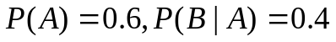，求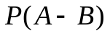。

4、设随机变量X，Y相互独立，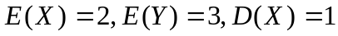,求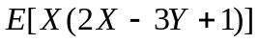。

5、设二维随机变量(X，Y)的联合概率密度为：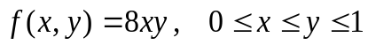 ,
求：
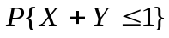。

6、设总体X的概率密度为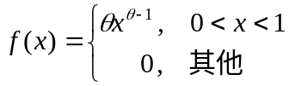，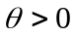为未知参数，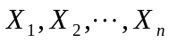为来
自总体X的样本，求参数的最大似然估计量。

3-1

二、 (10分) 有三箱同型号产品，已知甲箱产品次品率为0.05，乙箱、丙箱产
品次品率均为0.1，现从三箱中任取一产品，设取得甲箱的概率为0.4，而取得乙、丙
两箱的机会相同，求：
(1) 取得产品是次品的概率；
(2) 若已知取出的产品是次品，求此灯泡是从甲箱中取出的概率。

三、 (10分) 设随机变量服从区间[1,5]上的均匀分布，定义
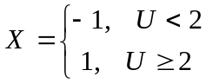， 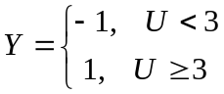
试求：(1)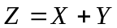的分布律；(2) 的分布函数；(3)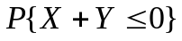。

- (10分) 设随机变量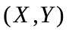的联合概率密度为：
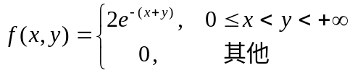
求：(1)关于X的边缘概率密度；(2)在X=10条件下Y的条件概率密度。

- (10分) 设随机变量的联合概率密度为：
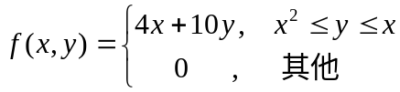
求：(1) 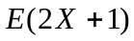；(2)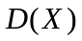。

3-2

六、 (10分) 有一大批产品，其次品率为0.1，现从中任取10000件，求其

中最多有950件次品的概率。
（已知：标准正态分布函数值）

七、 （10分）已知一批零件的重量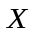(单位: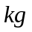)服从正态分布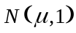，参数
未知，从中随机地抽取25个零件，测得重量的平均值为45.41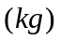，问在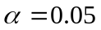
下能否接受这批零件的平均重量等于45(kg)的假设。
（已知：标准正态分布函数值）

八、 （10分）

(1) 设总体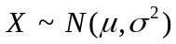，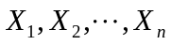为来自总体的样本，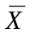为样本均值，
求的方差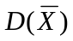。
(2) 设、是任意二事件, 其中的概率不等于0和1. 证明: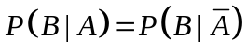
是事件与独立的充分必要条件。

3-3

